脳トレーニング
頭と体を動かし、脳を活性化させよう!(^^)!
- 目をつむって、ペンにキャップをはめてみましょう♪
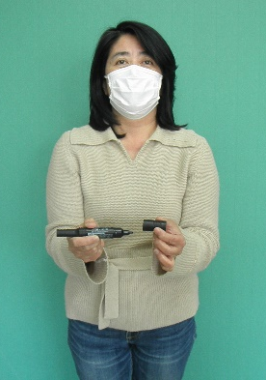
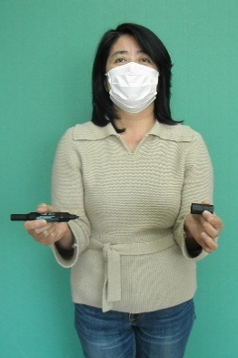
きれいにはいったら、
成功！！

横ができたら、
たてバージョンも
やってみよう！

きれいにはいらなかったら、
失敗！

- 「パプリカ」を歌いながら、「か き く け こ」の単語の時に
手👏をたたいてみましょう♪ 慣れてきたら、あしぶみしながら やってみよう！
- １０回手拍子をします。
５のときに右手、１０のときに左手を見せましょう。
（３セットくり返します）スピードをあげたり、あしぶみしたりしながら、やってみよう！
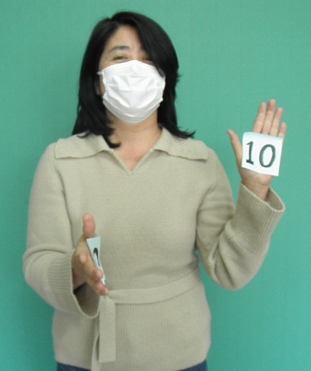
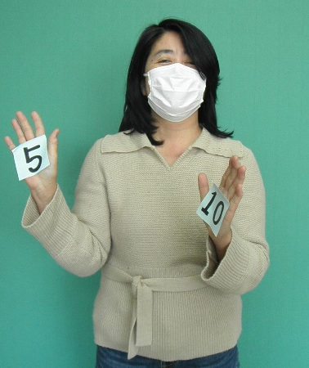

- マジカルバナナ 歩きながら、やってみるのも楽しいね！ 言葉の連想ゲームだよ！
（例）鯉のぼり ➡青空 ➡ 雲 ➡ 飛行機 ➡飛ぶ
動物園といえば・・・➡（ ）➡（ ）➡（ ）
バナナといえば・・・➡（ ）➡（ ）➡（ ）
- 記憶力アップ😊 次の写真を１０秒間、しっかりみて覚えましょう。
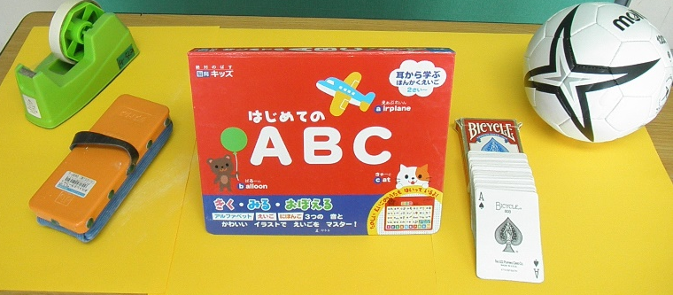

これから、３つ質問します♪
- 朝ごはんは、何を食べましたか。
（ ）
＊お休み中、家のお手伝いは、何をしましたか。
（ ）
＊お休み中、がんばった勉強は、何ですか。
（ ）
＊写真にあった５つの物を 思い出して、書きましょう。
１．
２．
３．
４．
５．

